浙江理工大学2013—2014学年第1学期
《电路原理基础》期末试卷（B）卷
本人郑重承诺：本人已阅读并且透彻地理解《浙江理工大学考场规则》，愿意在考试中自觉遵守这些规定，保证按规定的程序和要求参加考试，如有违反，自愿按《浙江理工大学学生违纪处分规定》有关条款接受处理。
承诺人签名： 学号： 班级：
大题 | 一 | 二 | 三 | 四 | 五 | 六 | 七 | 八 | 总分
成绩
一、单项选择题：在下列各题中，有四个备选答案，请将其中唯一正确的答案填入题干的括号中。(本大题共12小题，总计12*2=24分)
1、如图T1所示电路中，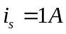，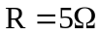，则电流源发出的功率为（ ）
A.20W B.10W C.5W D.－10W
2、如图T2所示电路中，网络N内仅含电阻元件和受控源，当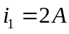，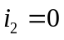时，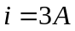；当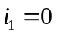，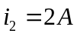时，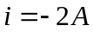；求当，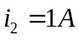时，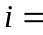（ ）。
A.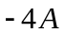 B.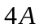 C.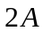 D.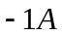
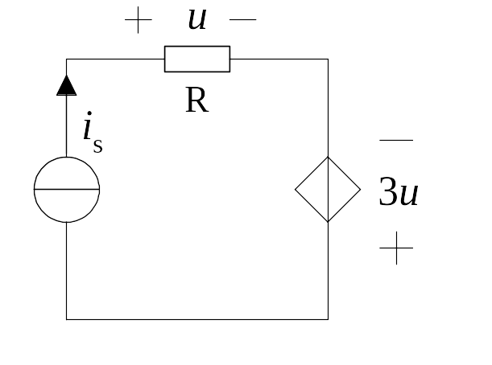
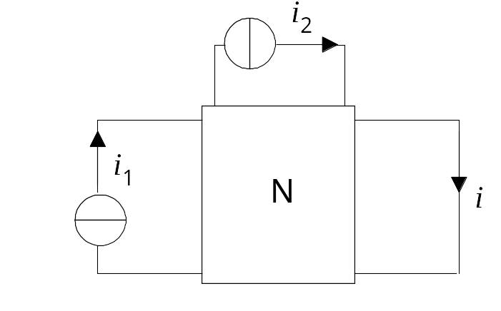
图T1
图T2

3、如图T3 （a）所示电路中，网络N内仅含电阻元件，当激励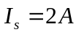时，响应为1A，问图T3 （b）所示电路中，激励为10V时，响应u为（ ）？
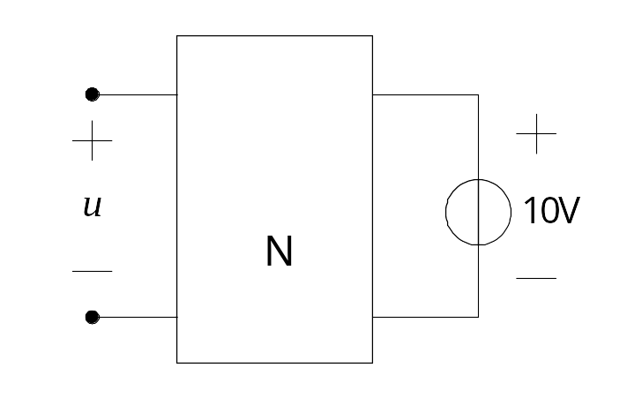
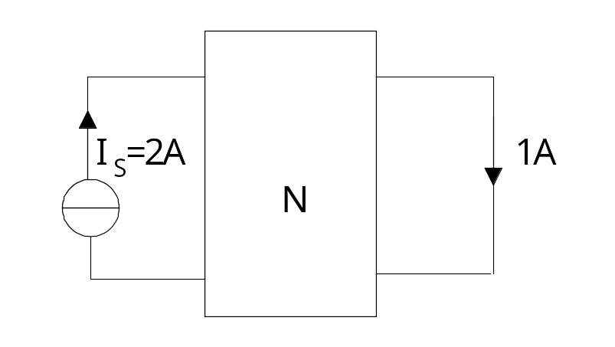
A.20V B.5V C.－20V D. －5V
图T3 （b）
图T3 （a）

4、电路如图T4所示，恒流源给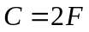的电容充电，已知时刻，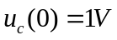，则在t=2s时，电容所能存储的电能为（ ）
A.2W B.3W C.4W D. 8W
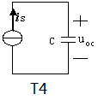
5、. 电路如图所示, 已知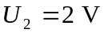, 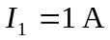, 电源电压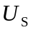为
A. 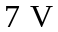 B. 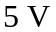 C. 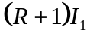 D. 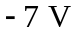 答( )
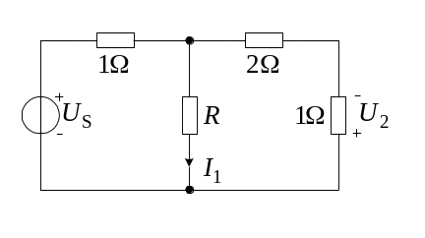
6、关于感抗和容抗的大小与频率的关系的论述，正确的是（ ）
- 感抗和容抗都与频率成正比
- 感抗和容抗都与频率成反比
- 感抗与频率成反比，容抗与频率成正比
- 容抗与频率成反比，感抗与频率成正比
7、串联电路发生谐振时，下列（ ）现象会发生。
- 端口电压不变时，端口电流最大
- 端口电压最大
- 电容两端电压最大
- 电感两端电压最大
8、图示二端网络的戴维南等效电路的两参数为
A. 2V 、 2Ω B. 2V 、 2.22Ω
C. 7V 、 2Ω D. 7V 、 2.22Ω
答 ( )
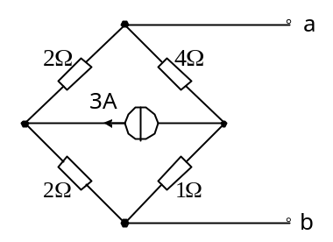
9、通常所说交流220V和380V电压，是指它的（ ）
A．瞬时值 B. 平均值 C. 有效值 D. 最大值
10、已知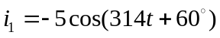，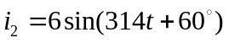，则i₁和i₂的相位差为（ ）

11、已知某电路端电压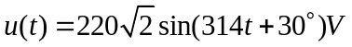，通过电路的电流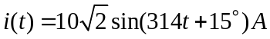，U、I为关联方向，则该电路负载是（ ）
A．电阻性； B．容性； C．感性； D．无法确定。

12、图示电路中，给定了电压表的读数，则电路电压U的大小为（ ）
A．14V B. 2V C. 10V D. 0V
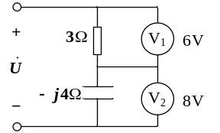

二、填充题：在下列各题中，请将题止所要求的解答填入题干中的各横线上方内。
(本大题共5小题，总计20分)
1、使用叠加定理分析电路时，不作用的独立电源应置零是指独立电压源 ，独立电流源 。
2、一个实际的电压源，可用 与 的串联组合等效。
3、电路在换路过程中，电容上的 不能突变，电感中的 不能突变。
4、正弦电流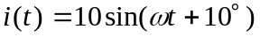A的振幅为________, 有效值为________; 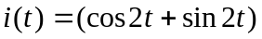A的振幅为________, 有效值为________。
5、在下图电路中，A1、A2、A0为交流电流表，A1、A2的读数如图电路所示，则电路中电流表A0的读数为 A。

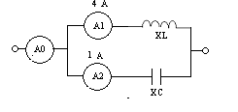

三、非客观题 ( 本 大 题6分 )
图示电路为某复杂电路的一部分, 已知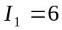 A, 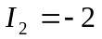 A, 求图中电流。
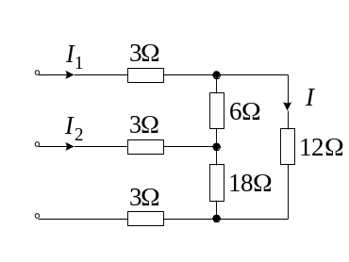

四、非客观题 ( 本 大 题12分 )
图示电路中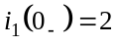 A，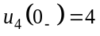 V。求图中所示各变量（4个电流两个电压共六个变量）的初始值(6个)和稳态值(6个)。
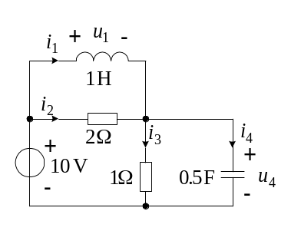

五、非客观题 ( 本 大 题8分 ) 试用网孔分析法求解图示电路中的电压。
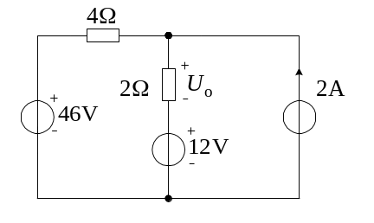

六、非客观题 ( 本 大 题8分 ) 试用叠加定理求图示电路中的电压。
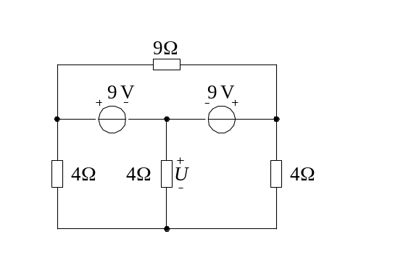

七、如图所示电路由实际线圈和电容组成，u_{S}为正弦电压源，实际线圈的R=10Ω，L=0.1H，电容C=1mF。（1）求谐振频率f₀ (3分) 。（2）求谐振时的品质因素Q (3分)
i
+
u_{S}
-
C
R
L
实际线圈

八、如图所示电路，已知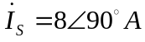，Z₁=Z₂=－j60Ω，Z₃=60Ω。试问（1）当Z=60Ω时，电流＝？（2）当Z为何值时，Z获得的功率最大P_{max}＝？（16分）
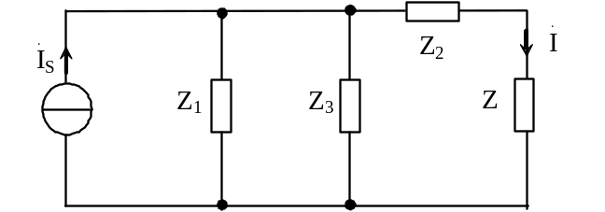

浙江理工大学2013—2014学年第1学期

《电路原理基础》期末试卷（B）卷标准答案和评分标准
一、选择题 (12*2=24分)
1、D 2、C 3、B 4、C 5、D
6、D 7、A 8、B 9、C 10、B
6、C 7、C

二、填充题：在下列各题中，请将题止所要求的解答填入题干中的各横线上方内。
(本大题共5小题，总计5*4=20分)
- 短路 开路
2、电阻 理想电压源
3、电压 电流
4、 10 A 7.07 A
1.41 A 1 A

5、3

三、非客观题( 本 大 题6分 )

由KVL有 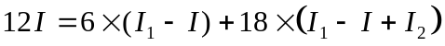 5分
代入，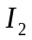 解得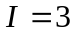 A 1分

四、非客观题 ( 本 大 题12分 )
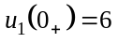 V 1分 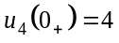 V 1分
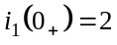 A 1分 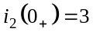 A 1分
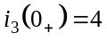 A 1分 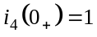 A 1分
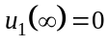 1分 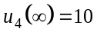 V 1分
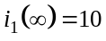 A 1分 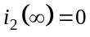 1分
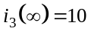 A 1分 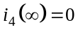 1分

五、非客观题 ( 本 大 题8分 )
设网孔电流、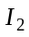为顺时针方向
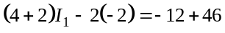 4分
解得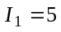 A 1分 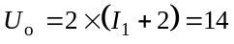 V 3分

六、非客观题( 本 大 题8分 )
解原图=
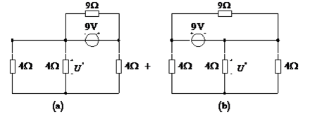3分

图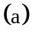：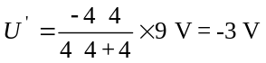 2分
图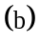：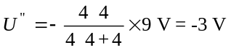 2分
故： 1分

七、非客观题( 本 大 题6分 )
解：（1）RLC串联电路的谐振频率为：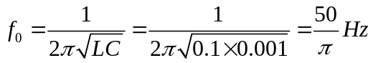 (3分)
品质因素为：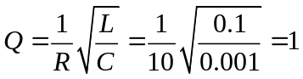 (3分)

八、非客观题( 本 大 题16分 )
（1）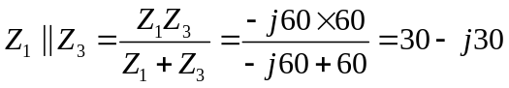 (2分)
根据并联电路分流公式：
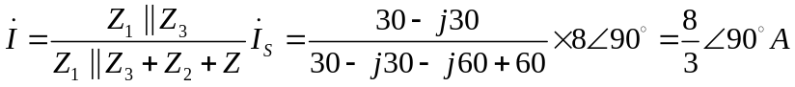 (3分)
（2）首先根据戴维宁定理求Z以外电路的等效电路。
(3分)
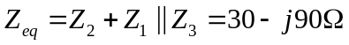 (3分)
所以，当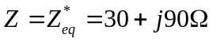时获得功率最大。 (2分)
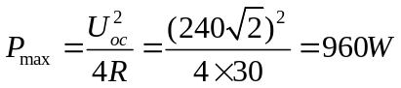 (3分)

